罕见病医疗援助工程（五期）启动公告
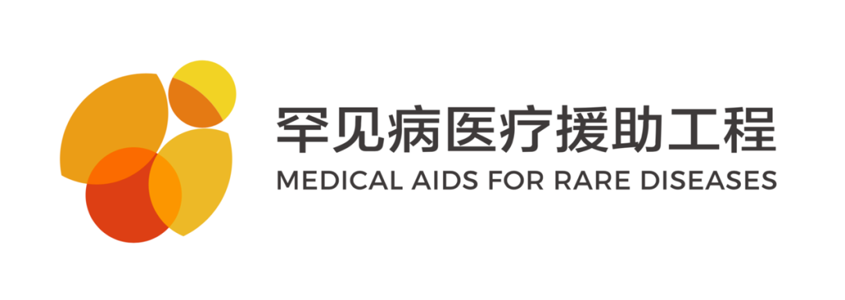
2018年2月起，北京病痛挑战公益基金会、中华社会救助基金会发起了全国性罕见病民间公益援助项目——罕见病医疗援助工程，针对罕见病个案提供医疗资源转介、各地医保信息、最新药物进展、个案资金援助的全方位支持，确保募集到的资金，更有效地使用在受益人身上。
截至2022年4月末，罕见病医疗援助工项目累计援助病友超过1640人次， 累计拨付善款超2100万元，受益人数近5000人，援助病友来自29个省市自治区，涵盖70个病种。
2020年以来，病痛挑战基金会总结两年来项目执行经验，积极探索民间慈善力量参与多方共付的罕见病保障模式，携手水滴公益等行业和地方伙伴先后发起罕见病医疗援助工程浙江专项、罕见病医疗援助工程山西专项、罕见病医疗援助工程山东专项、罕见病医疗援助工程江苏专项（各地方专项附申请指南获取方式），联合各方力量攻克罕见病医疗保障的最后一公里。
2021年，针对罕见病群体需要终身用药、异地用药等挑战，为提升罕见病药品可及性，京东健康与病痛挑战基金会联合发起“罕见病医疗援助工程－京东健康罕见病关爱基金（罕见病医疗援助工程京东健康专项）”，在京东健康罕见病关爱基金框架内，为罕见病个案提供便利用药支持、困境罕见病患者用药慈善援助、医疗资源转介等全方位支持；同年，项目还尝试通过单病种专项等新方式，为需求多元的罕见病病友提供差异性综合援助服务。
2022年，罕见病医疗援助工程进一步得到阿里巴巴公益、深圳壹基金公益基金会等伙伴支持，将通过全国项目、各地区专项、单病种专项、罕见病综合服务中心、罕见病特许医疗服务等不同形式支持各地罕见病病友，更有针对性地响应国家、地方罕见病保障政策，为搭建多方共付的罕见病保障模式，助力罕见病患者家庭实现用药可及，为提升罕见病群体生命权、健康权获得感贡献民间力量！
有申请需求的病友家庭，请详细阅读以下申请公告。

罕见病医疗援助工程五期（全国项目）
申请公告
项目简介
罕见病医疗援助工程，是由病痛挑战基金会联合多方共同发起的全国性罕见病民间公益援助基金。其并非简单的医疗救助项目，而是通过响应国家罕见病保障政策，针对罕见病个案提供医疗资源转介、各地医保信息、最新药物进展、个案资金援助的全方位支持，确保募集到的资金，更有效地使用在受益人身上。
项目愿景
通过社会慈善力量援助罕见病社群，撬动社会政策改善及多方援助资源介入，提升罕见病群体生命权、健康权的获得感，提升罕见病医疗保障水平，促进罕见病医疗保障多方共付模式的建立，为罕见病群体提供有针对性的专业医疗援助。
项目目标
1.整合罕见病领域经验、资源，为罕见病群体提供有针对性的专业医疗援助；
2.整合各地医疗、医保信息，探索多方共付的罕见病保障模式，推动医保政策出台；
3.关注最新药物进展，提供医疗资源转介，病友组织支持转介服务，提升罕见病病友社会支持度。
援助对象
1.明确诊断
申请人由国家卫生与健康委员会认定的全国罕见病诊疗协作网医院明确诊断，且出具诊断证明；
（罕见病诊疗协作网医院名单请 点击此处 进行查询）
2.确诊病种范围
申请人的确诊病种属于《关于公布第一批罕见病目录的通知》中所列的121个病种；
（国家第一批罕见病目录参见文末附录）
3.科学治疗并产生费用
依据全国罕见病诊疗协作网医院制定科学治疗方案，并依照医嘱进行本病种治疗，产生相应医疗费用；
4. 发生家庭灾难性医疗支出
存在自费医疗费用超过家庭年可支配收入40%的家庭灾难性医疗支出；
援助原则
1.总原则
公平、公正、透明；量入为出；有限援助；多方合作援助。
2.优先原则
未成年及罕见病儿童优先援助；
首次申请个案优先援助；
低保、低收入或符合国家扶贫条件的罕见病家庭优先援助；
已纳入医保或有其他联合援助，但依然无力支付的罕见病病友优先援助。
援助标准：
1.进行本病种相关治疗，产生对症治疗的药费、住院费、康复费或辅具适配的费用；
2.相关票据符合项目票据的规定；
3.援助个案平均金额约为8000元，上限10000元；
4.全国项目下设的其他专项可按照专项要求设定援助标准，地方专项、单病种项目按相应标准援助。
说明：最终援助金额将由项目审核委员会审核确认。
项目申请流程
1.由病友或其家属长按识别下方二维码或点击“阅读原文”，在线填写电子版“罕见病医疗援助工程信息登记表”；
2.电子表格提交成功后，项目工作组会在三个工作日内进行线上初审，初审结果以短信形式发送给申请人；
3.初审通过后会以邮件形式向申请人发放“罕见病医疗援助工程申请表”；
4.申请人需要自行打印并填写后，将费用发票同申请资料完整地邮寄到项目组参与每月进行的审核会；
5.对审核通过的病友进行援助。
项目时间规则
项目周期：2022年5月-2023年2月，具体申请截止时间以项目公告为准；
每月25日为当月申请截止日（以收到病友申请表为准）；
次月10日前后为审核日（具体审核时间以实际情况为准）；
审核后3个工作日内公示并通知援助对象；
得到通知后15日内邮寄援助协议与援助确认书；
下一个审批日前完成上一批打款同时完成公示；

2022年罕见病医疗援助工程亮点
（一）XIN罕见病医疗援助工程——助力综合服务落地
2022年度，罕见病医疗援助工程得到阿里巴巴公益、壹基金“XIN益佰计划”鼎力支持，将在罕见病多层次创新支付、罕见病综合服务方面开展更多行动，打通病友服务最后100米，联动线上援助、线下综合服务中心和行业伙伴推进罕见病病友可感知的服务行动，促进线上线下一站式服务贯通。

（二）破解高值药支付难题——多方共付援助样板继续推进
针对高值罕见病用药支付难问题，病痛挑战基金会将继续搭建多方共付实践样板，2022年在原有三个地方专项基础上启动第四个地方专项——罕见病医疗援助工程江苏专项，此外新一阶段还将加强联合援助，加强单病种领域援助力度和服务深度。

（三）综合服务看行动——2022罕见病综合服务行动持续推进
2022年，病痛挑战基金会进一步扎根罕见病患者服务工作，开通病痛挑战基金会罕见病综合服务申请通道，发起“2022病痛挑战基金会罕见病综合服务行动”，联合各方，以患者需求为核心，用行动让患者从诊疗、康复、教育、就业、个人成长等方面都能得到相应支持。

只要你正在面临罕见病痛，有来自于诊疗、康复、教育、就业、个人成长等方面的问题，您都可以联系病痛挑战基金会病友服务团队，我们将与你一起共同直面病痛挑战！
病痛挑战基金会病友服务项目申请指南列表：
罕见病医疗援助工程浙江专项（微信后台回复“浙江”，获取详情）
罕见病医疗援助工程山西专项（微信后台回复“山西”，获取详情）
罕见病医疗援助工程山东专项（微信后台回复“山东”，获取详情）
罕见病医疗援助工程江苏专项（微信后台回复“江苏”，获取详情）
罕见病特许医疗援助计划 （微信后台回复“特许医疗”，获取详情）
罕见病综合服务申请通道（诊疗、康复、教育、就业等需求通道）
（微信后台回复“综合服务”，获取详情）

联系我们：
援助热线：4000408772转801(工作日：9:00-18:00接听)
罕见病医疗援助工程全国专项服务微信：13075336023
罕见病医疗援助工程地方专项服务微信：15801144189
罕见病医疗援助工程－京东健康罕见病关爱基金服务微信：15652298772
罕见病综合服务专员微信：
15510298772
13121298772
13161558772
微信公众号：病痛挑战基金会（china_icf）
电子邮箱：ylyz@chinaicf.org
网址：www.chinaicf.org
资料邮寄地址：山东省济南市历下区泉城路270号彩云大厦1702室（病痛挑战基金会山东办公室）
收件人：罕见病医疗援助工程
收件电话：13075336023

加入我们，一起点亮希望之光！
如果您正在关注罕见病群体，有意愿为罕见病病友做些什么，可以扫描下方小程序码，在腾讯公益的支持下，罕见病医疗援助工程已经开通月捐功能，扫码成为月捐人，每月给罕见病病友一个治疗的希望！
https://gongyi.qq.com/succor/detail.htm?id=39101

附：国家第一批罕见病目录

